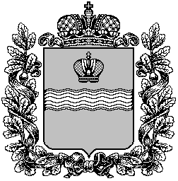

Поселковая администрация сельского поселения

«Поселок Детчино»

Малоярославецкого района

Калужской области

ПОСТАНОВЛЕНИЕ

« 29 » 10 2021 г. № 227
«Об утверждении муниципальной программы
«Поддержка и развитие малого и среднего
предпринимательства на территории
сельского поселения «Поселок Детчино» на 2022-2024 годы»

Руководствуясь ст. 14 Федерального закона от 06 октября 2003 года № 131-ФЗ «Об общих принципах организации местного самоуправления в Российской Федерации», Федеральным законом от 24 июля 2007 года № 209-ФЗ «О развитии малого и среднего предпринимательства в Российской Федерации», ст. 38 Устава сельского поселения «Поселок Детчино»,
Поселковая администрация сельского поселения «Поселок Детчино»
ПОСТАНОВЛЯЕТ:

- Утвердить муниципальную программу «Поддержка и развитие малого и среднего предпринимательства на территории сельского поселения «Поселок Детчино» на 2022-2024 годы» (приложение).

- Настоящее постановление вступает в силу с 01.01.2022 года и подлежит официальному опубликованию (обнародованию) и размещению на официальном сайте поселковой администрации сельского поселения «Поселок Детчино».

- Контроль за настоящим постановлением оставляю за собой.

Глава администрации сельского поселения
«Поселок Детчино» С.Н.Куприков

